- 內部自我評鑑
項目一：教育目標及師資職前教育階段教師專業素養
委員建議意見 | 回覆意見及修正措施 | 修正頁碼 | 建議提供佐證資料(無則免填)
1. 評鑑概況說明書以說明佐證資料及其編號，但實際佐證資料未附。如p4「聘任校外專家機構主管及畢業校友參與會議，提供專業素養目標之建議」…：建議應列參考之佐證資料。 | 目前已陸續充實各項目的佐證資料，並先建置在本系師培評鑑的雲端資料夾。新增的佐證資料也寫入內文，詳見內文紅字修正處。  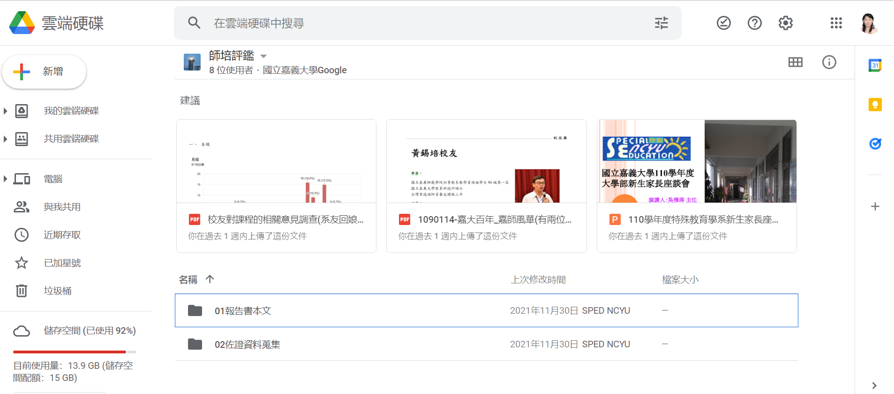 | 詳見內文紅字修正處。

項目二：行政運作及自我改善
委員建議意見 | 回覆意見及修正措施 | 修正頁碼 | 建議提供佐證資料(無則免填)
1. 檢附上次評鑑建議。 | 上次初評委員的意見已修正完畢。詳見內文紅字修正處。 | 詳見內文紅字修正處。
2. 檢附佐證資料。 | 目前已陸續充實各項目的佐證資料，並先建置在本系師培評鑑的雲端資料夾。新增的佐證資料也寫入內文，詳見內文紅字修正處。  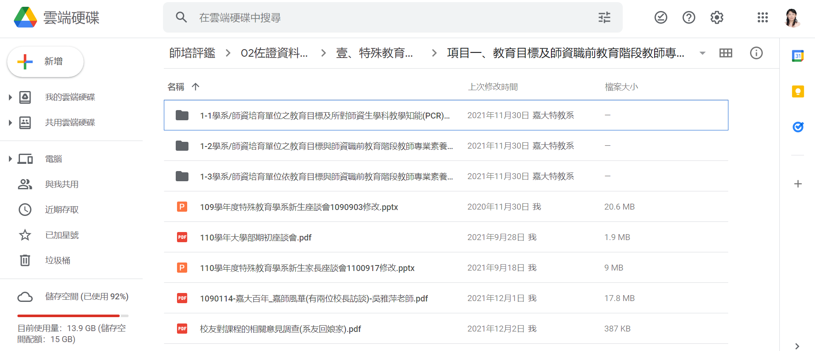 | 詳見內文紅字修正處。

項目三：學生遴選及學習支持
委員建議意見 | 回覆意見及修正措施 | 修正頁碼 | 建議提供佐證資料(無則免填)
1. 建議針對放棄師資生身分的學生建立適切的學習輔導機制，以協助其及早做生涯規劃。 | 已增訂  3-4-10制定非師資生必選修科目冊與生涯輔導制度 | P.48

項目四：教師質量及課程教學
委員建議意見 | 回覆意見及修正措施 | 修正  頁碼 | 建議提供佐證資料(無則免填)
1.建議將「期初教學意見調查」調整至期中辦理，並可更名為期中教學意見調查，以讓師生均有更充裕的時間分別檢視自我的教學及學習成效。 | 「期初教學意見調查」為本校教務制度，會再將此意見向學校提出建議。 | 無

項目五：學生學習成效
委員建議意見 | 回覆意見及修正措施 | 修正  頁碼 | 建議提供佐證資料(無則免填)
1.建議補充說明如何了解業界或雇主對畢業生職場表現之滿意情形，並可提供具體資料分析。 | 每年由學生事務處學生職涯發展中心進行雇主滿意度調查。  本系亦針對滿意度較低項目，在系務會議中提出檢討與改善策略。 | P.61

項目六：實習及夥伴學校關係
委員建議意見 | 回覆意見及修正措施 | 修正  頁碼 | 建議提供佐證資料  (無則免填)
1.增加學生前往國中進行時見習活動的規劃，以利國小特教生升學轉銜輔導及服務。 | 由於本系僅能培育國小特教師資，因此多數的正式課程確實只規劃在國小場域，然而也有一些正式課程有規劃到國中和高中的教育現場。以及在非正式課程，本系也規劃許多身心障礙類型的國中和高職部見習和服務活動，如: 特教志工隊服務學習、身障學生的科學嘉年華、特奧滾球比賽等，都有利於本校特教師資類科學生對國中階段的特教環境有所接觸，以利國小特教生的轉銜輔導與服務。 | 詳見內文紅字修正處。  P.88

- 實地訪評
評鑑指標 | 優點 | 缺點 | 未來發展之建議 | 回覆意見 | 改善措施
項目一  教育目標及師資職前教育階段教師專業素養 | - 該師資類科願景和專業素養目標能與學校願景理念相聯結。  - 該師資類科能依循校師資培育中心所規劃的五大教育目標，提出教育目標和五項核心能力，並與五項專業素養和15項專業素養指標具有關聯性。  - 該師資類科能透過學期末學生對「學習歷程檔案」、「專業素養指標」的自評，和「畢業生專業知能考查」等具體作法，以檢核師資生達成教師專業素養及指標的成效。 | 無。 | 無。 | 無。 | 無。

評鑑指標 | 優點 | 缺點 | 未來發展之建議 | 回覆意見 | 改善措施
項目二  行政運作與自我改善 | - 學校於105-109學年的中程校務發展計畫，能將師資培育列為校務發展目標，實施「三化教學」(教學內化、教法進化、課程轉化)策略，作為培育特教師資重要方針。  - 該師資類科能安排學生參加多元團隊赴教學現場進行學習服務，從中提升學生擔任教師的專業能力。例如:協助國小辦理特教宣導活動、嘉義縣政府辦理「嘉義縣特愛科學嘉年華」、腦麻園遊會、雲林小天使及伊甸社區適應等學習服務。  - 該師資類科鼓勵師資生修讀第二專長，積極協助學生跨領域修習輔系及雙主修，能滿足現場教育需求。 | 無。 | 無。 | 無。 | 無。

評鑑指標 | 優點 | 缺點 | 未來發展之建議 | 回覆意見 | 改善措施
項目三  學生遴選與學習支持 | - 該師資類科能建立遴選適性優質師資生之完善機制，且運作得宜。  - 該師資類科課程規劃具邏輯性，並能建置課程地圖作為師資生學習之指引。  - 該師資類科能透過多元的輔導方式，強化學生學習與職涯之輔導。  - 該師資類科教師能結合新興議題於課程中，強化師資生對教學現場新興議題之專業知能。 | - 依該校「國立嘉義大學學士班學生學習成效預警實施辦法」，該師資類科教師應於期中考後二周內上網登錄學生期中各項考核成績，再由教務處列印期中成績不及格之師資生名單及成績分送導師了解及輔導，在時效上緩不濟急。 | - 建議該師資類科教學設備應配合教學現場需求(如:電子白板等)。 | 無。 | 1.已於111年7月4日與本校教務處初步研議改善方式，本師資類科將簽會教務處參考委員建議，將預警名單以電子郵件通知學生及導師，以符時效。  2.本師資類科110學年度已申請高教深耕計畫經費，並且配合特教系設備費，預計於111學年度建置一間數位學習教室，縮小師資培育與教學現場需求的落差。

評鑑指標 | 優點 | 缺點 | 未來發展之建議 | 回覆意見 | 改善措施
項目四  教師質量與課程教學 | - 該師資類科教師學經歷專長與任教科目相符合，且授課大綱能融入108課綱。  - 該師資類科教師對校內外教師專業成長社群的參與度高，且指導師資生成立教育實習課程社群、讀書會與志工社團等。  - 該師資類科教師能與教學現場優秀的特教教師合作開課，對於師培課程理論與實務的結合助益甚多。  - 該師資類科教師能將師培相關成果融入課程教學，能提升夥伴學校教師教學與師資生學習的成效。 | 無。 | - 該師資類科少數教師申請師資培育相關研究較少，宜鼓勵積極申請。 | 無。 | 1.本師資類科每位教師每年度有一萬五千元業務費可自由運用，將於111學年度第1學期系務會議中鼓勵教師善用這筆經費嘗試申請研究或執行研究。  2. 將於111學年度第1學期列入系務會議，請系上已成功申請教學實踐研究計畫的教師分享申請經驗。  3. 將於111學年度第1學期列入系務會議，除了已申請科技部計畫和教育部計畫的教師之外，並鼓勵其他教師申請精緻師培計畫，由每位教師寫一個小計畫，由特教系辦彙整後向師培中心申請精緻師培計畫。

評鑑指標 | 優點 | 缺點 | 未來發展之建議 | 回覆意見 | 改善措施
項目五  學生學習成效 | - 該師資類科對於師資生專業素養及其指標成效之檢核，訂有持續性且系統性的評估機制，以確保並促進學習成效。  - 該師資類科近三年應屆畢業生參加教師資格考試平均通過率高達96%，表現優異。  - 該師資類科對於師資生的職業與生涯發展輔導，能從「導師輔導」、「全系活動」及「課程教學」等層面規劃具體活動措施，有助於師資生生涯定向。  - 該師資類科訂有「畢業生專業知能考查要點」，考核項目包括知識、技能及情意等三部份，能確保師資生在畢業前具備相關專業素養。 | 無。 | 無。 | 無。 | 無。

評鑑指標 | 優點 | 缺點 | 未來發展之建議 | 回覆意見 | 改善措施
項目六  實習與夥伴學校關係 | - 該師資類科透過與嘉義等縣市夥伴學校簽署夥伴學校策略聯盟，以及訂定特殊教育實務實習相關辦法，能與夥伴學校在師資職前培育之實習上，建立長期密切合作的關係。  - 該師資類科能系統規劃大一至大四之實務實習，包括:參觀、見習、試教、實習等多元方式，能使師資生與夥伴學校有良好的互動及學習。  - 該師資類科組織特教志工隊協助規劃特教系一年級師資生進入特教班觀摩見習及協助特教生的生活和學習事務，強化跟夥伴學校合作關係。 | 無。 | 無。 | 無。 | 無。

